**ΤΟ ΔΥΣΤΥΧΗΜΑ ΣΤΟ ΤΣΕΡΝΟΜΠΙΛ**

Το ημερολόγιο δείχνει 26 Απριλίου 1986. Είναι Σάββατο του Λαζάρου και στην Ελλάδα ετοιμαζόμασταν για το Πάσχα καθώς μπαίναμε στη Μεγάλη Εβδομάδα. Ημέρες ξεγνοιασιάς, κυρίως για τους μαθητές, που είχαν όλο τον ελεύθερο χρόνο για ατελείωτο παιχνίδι, στην καρδιά της άνοιξης. Κι επειδή τη [**δεκαετία του ’80**](https://www.newsbeast.gr/tag/dekaetia-80), οι γειτονιές δεν ήταν μόνο προνόμιο της υπαίθρου, αλλά και των αστικών κέντρων, τα παιδιά από νωρίς το πρωί ξεχύνονταν στους δρόμους, μέχρι αργά το βράδυ.

Τα ξημερώματα της ίδια ημέρας, πολλά χιλιόμετρα μακριά από την Ελλάδα, και συγκεκριμένα στην κωμόπολη [**Πρυπιάτ**](https://www.newsbeast.gr/world/arthro/2243211/i-stichiomenes-ikones-apo-ena-louna-park-tou-tsernompil-simera), στα σημερινά εδάφη της Ουκρανίας (τότε Σοβιετική Ένωση), ήταν μία αρκετά ζεστή για τα δεδομένα ανοιξιάτικη βραδιά. Η ηρεμία επικρατούσε στη φιλήσυχη αυτή περιοχή και τίποτε δεν προμήνυε τον εφιάλτη που θα ακολουθούσε… Στον πυρηνικό σταθμό «Βλαντιμίρ Ίλιτς Λένιν» του [**Τσερνόμπιλ**](https://www.newsbeast.gr/tag/tsernompil)είχε προγραμματιστεί μια δοκιμή για τον έλεγχο των συστημάτων ασφαλείας. Ένας εκκωφαντικός ήχος που ακούγεται από τον αντιδραστήρα Νο. 4 είναι [**η αρχή του μεγαλύτερου εφιάλτη**](https://www.newsbeast.gr/world/arthro/2478469/to-chroniko-tou-megaliterou-pirinikou-distichimatos)που έζησε η ανθρωπότητα, μετά την Χιροσίμα.

[**Η έκρηξη του αντιδραστήρα**](https://www.newsbeast.gr/weekend/arthro/4618536/ti-synevi-tis-protes-ores-meta-tin-ekrixi-sto-tsernompil) του Τσερνόμπιλ είναι σύμφωνα με τα Ηνωμένα Έθνη «η μεγαλύτερη περιβαλλοντική καταστροφή στην ιστορία της ανθρωπότητας». Και όπως χαρακτηριστικά αναφέρει η Greenpeace, τα ραδιενεργά ισότοπα που απελευθερώθηκαν στην ατμόσφαιρα δείχνουν ότι 30 χρόνια μετά [**η καταστροφή συνεχίζεται**](https://www.newsbeast.gr/world/arthro/2270037/afta-ine-ta-pio-toxika-meri-tou-planiti). Άλλωστε, η ποσότητα ραδιενέργειας που απελευθερώθηκε στην ατμόσφαιρα είναι σχεδόν 200 φορές μεγαλύτερη από τη ραδιενέργεια που απελευθερώθηκε από τις δύο ατομικές βόμβες του Ναγκασάκι και της Χιροσίμα μαζί.

Έχουν περάσει 33 χρόνια από το δυστύχημα και [**η νέα σειρά της HBO «Chernobyl»**](https://www.newsbeast.gr/media/arthro/5043297/chernobyl-i-sygklonistiki-mini-seira-tis-hbo-sti-nova) έρχεται να ρίξει φως στα αίτια αυτού, αλλά και να δείξει πώς λειτούργησε η τότε Σοβιετική Ένωση του Μιχαήλ Γκορμπατσόφ μπροστά στον πυρηνικό όλεθρο.

Τσέρνομπιλ, Τσερνομπίλ ή Τσερνόμπιλ, όπως αναφέρεται στη νέα αριστουργηματική σειρά, δεν έχει σημασία. Όσοι έζησαν την περίοδο εκείνη, έχουν να θυμούνται τις σκηνές πανικού και τον φόβο που ακολούθησε του δυστυχήματος. Έχουν να διηγούνται πώς αντιμετωπίσαμε και στην Ελλάδα το Τσέρνομπιλ και πώς καταφέραμε να διχαστούμε ακόμη και σε ένα τόσο σοβαρό για την υγεία μας θέμα, που ερχόταν απειλητικά από το εξωτερικό.

Ειδικά, εμείς τα παιδιά της δεκαετίας του ’80 έχουμε να θυμόμαστε τα «μη» των γονιών μας, τις απαγορεύσεις, την υστερία και τον τρόμο. Εκείνο το Πάσχα του ’86, αλλά και το καλοκαίρι της ίδιας χρονιάς έχουν μείνει ανεξίτηλα στη μνήμη του παιδικού μας μυαλού. Ήταν για πολλούς η πρώτη φορά που ένιωσαν πώς είναι να έχεις δίπλα σου άφθονο τον πλούτο της γης και να μη μπορείς να απλώσεις το χέρι σου. Ένιωσαν για πρώτη φορά τον φόβο μπροστά σε έναν άγνωστο εχθρό, τη ραδιενέργεια. Αλήθεια, πόσες φορές δεν ακούγαμε ακόμη και για τα επόμενα χρόνια τη λέξη αυτή; [**Ραδιενέργεια**](https://www.newsbeast.gr/tag/radienergeia)…

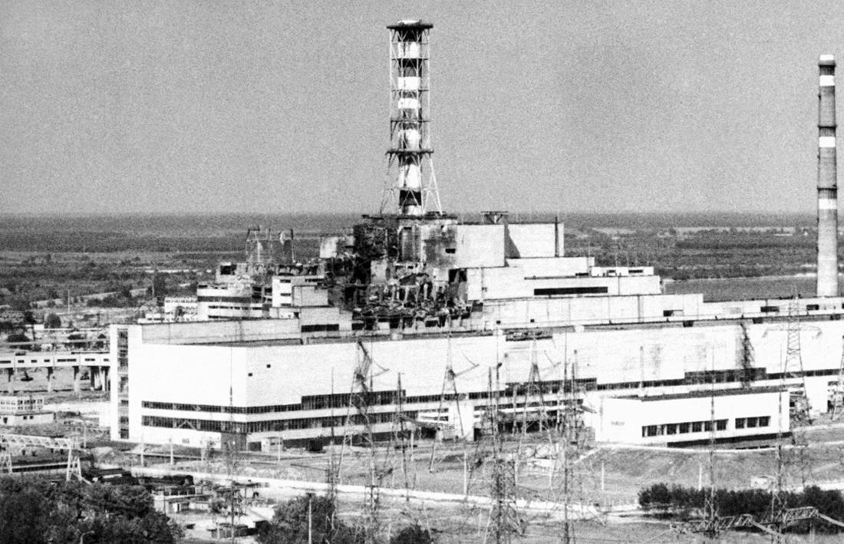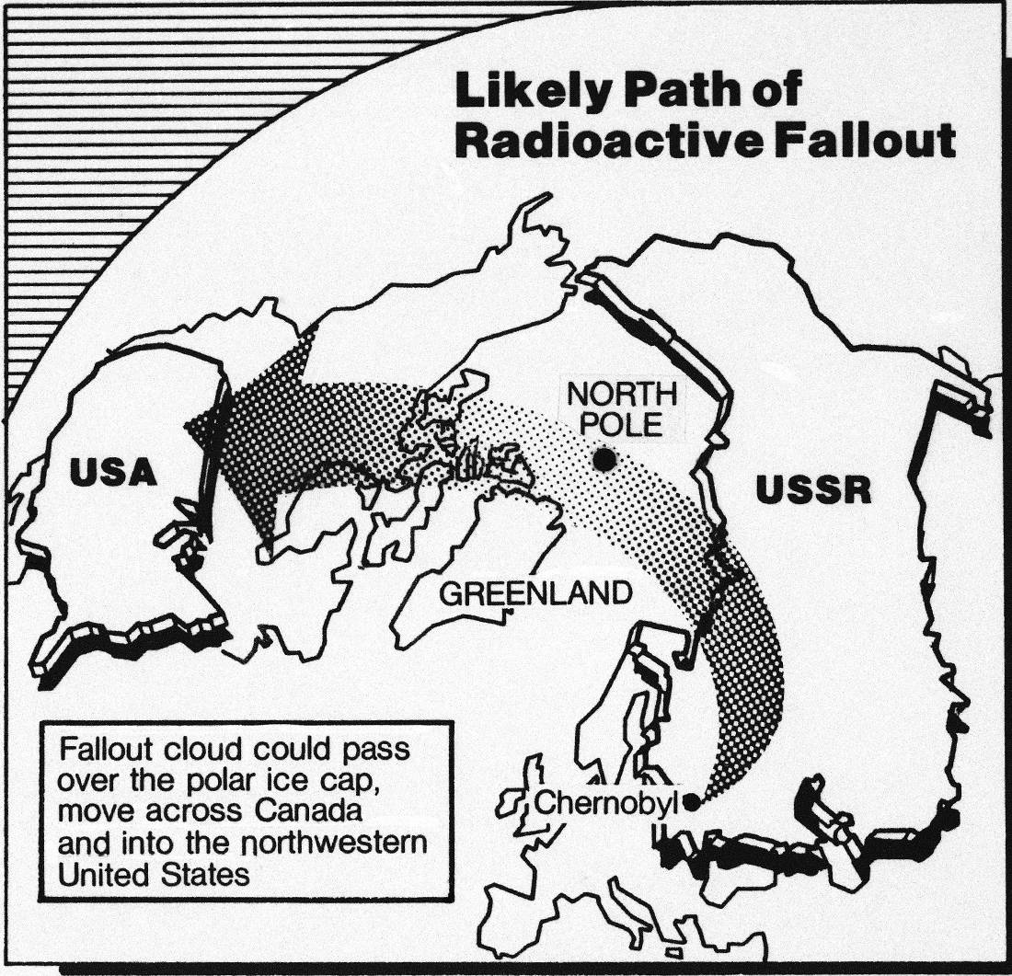

**Η είδηση που άλλαξε τη ζωή μας**

Το πυρηνικό δυστύχημα έγινε ξημερώματα Σαββάτου. Το ημερολόγιο έγραφε 26 Απριλίου το 1986. Όπως αναφέρει ο διακεκριμένος Βρετανός δημοσιογράφος, Άνταμ Χίγκινμποθαμ στο βιβλίο του με τίτλο «Μidnight in Chernobyl» («Μεσάνυχτα στο Τσερνομπίλ»), τον καιρό εκείνο ο πυρηνικός σταθμός του Τσέρνομπιλ ήταν ο μεγαλύτερος σε ισχύ της Σοβιετικής Ένωσης. Και από την έκρηξη εκλύθηκε ραδιενεργό νέφος που απλώθηκε σύμφωνα με κάποιες εκτιμήσεις σχεδόν σ’ ολόκληρο το βόρειο ημισφαίριο της Γης, από την τότε Τσεχοσλοβακία μέχρι την Ιαπωνία. Όπως αναφέρει, οι άμεσες αιτίες ήταν οι αστοχίες στον σχεδιασμό, αλλά και μια σειρά ανθρώπινων λαθών, που έγιναν μέσα σε λίγα τρομακτικά λεπτά.

Μάλιστα, σύμφωνα με τον Βρετανό δημοσιογράφο, όταν έγινε αντιληπτή [**η έκταση της καταστροφής**](https://www.newsbeast.gr/world/arthro/734645/ti-ehoume-xehasei-apo-to-tsernobil), οι σοβιετικές Αρχές απαίτησαν «πατριωτική θυσία» και μυστικότητα. Και χρειάστηκαν να περάσουν 32 ώρες για να δοθεί τελικά η εντολή εκκένωσης της πόλης Πριπιάτ, η οποία στο μεταξύ είχε «βομβαρδιστεί» από τα ραδιενεργά ισότοπα. Όσο για την επίσημη ανακοίνωση της Μόσχας για το δυστύχημα; Χρειάστηκαν να περάσουν 48 ώρες μετά την έκρηξη για να βγάλουν ανακοίνωση κι ενώ ραδιενεργό σύννεφο κάλυπτε την Ευρώπη. Ο Μιχαήλ Γκορμπατσόφ, δε, σχολίασε το συμβάν στις 14 Μαΐου, δηλαδή τρεις εβδομάδες αργότερα.

Στην Ελλάδα τα νέα του δυστυχήματος έφτασαν επίσης με λίγες ημέρες καθυστέρηση. Στους Έλληνες η είδηση μεταδόθηκε από το νυχτερινό δελτίο της ΕΡΤ, το βράδυ της Μ. Τρίτης που περιλάμβανε εικόνες από την επίσημη ενημέρωση που έκανε ο εκπρόσωπος της σοβιετικής Ένωση. Η είδηση ήταν πρώτη στο δελτίο, το οποίο εκφωνούσε ο Κώστας Χούντας.

Το Τσέρνομπιλ, αν και βρισκόταν χιλιόμετρα μακριά επηρέασε και τη χώρα μας, τόσο ραδιενεργά, όσο και πολιτικά. Και το δυστύχημα στάθηκε αφορμή για να υπάρξει μία περίοδος πολιτικής πόλωσης και διπλής ανάγνωσης των συνεπειών του.

Από τη μία ήταν ο Τύπος που πρόσκειντο στη Δεξία κι έκανε λόγο για τον όλεθρο που ήρθε από τη Σοβιετική Ενωση και από την άλλη οι αριστερές εφημερίδες που έβλεπαν «δάκτυλο» της Δύσης και κανένα λόγο ανησυχίας για το πυρηνικό νέφος που εξαπλωνόταν απειλητικά. Κι ενώ ο Τύπος της εποχής ήταν χωρισμένος στα δύο, ο κόσμος ειδικά τις πρώτες ημέρες βρισκόταν στο σκοτάδι για τη σοβαρότητα της κατάστασης. Η άγνοια σε όλο της το μεγαλείο, που σύντομα αντικαταστάθηκε από τον πανικό, όπως συμβαίνει πάντα σε τέτοιες περιπτώσεις.

**Πώς αντιμετώπισαν οι Έλληνες το δυστύχημα του Τσέρνομπιλ**

Έξω από τα σούπερ μάρκερ άρχισαν να σχηματίζονται ουρές. Αν και δεν υπήρχε πλήρης επίγνωση του κινδύνου και τι έπρεπε ο κόσμος να προσέχει ή να αποφεύγει, τα ράφια άδειαζαν με καταιγιστικούς ρυθμούς, πιστεύοντας κανείς πως βρισκόμασταν σε πόλεμο. Γάλατα εβαπορέ, μακαρόνια, ρύζια και κονσέρβες έφευγαν σαν τρελά. Επιπλέον, βρισκόμασταν και στις ημέρες του Πάσχα.

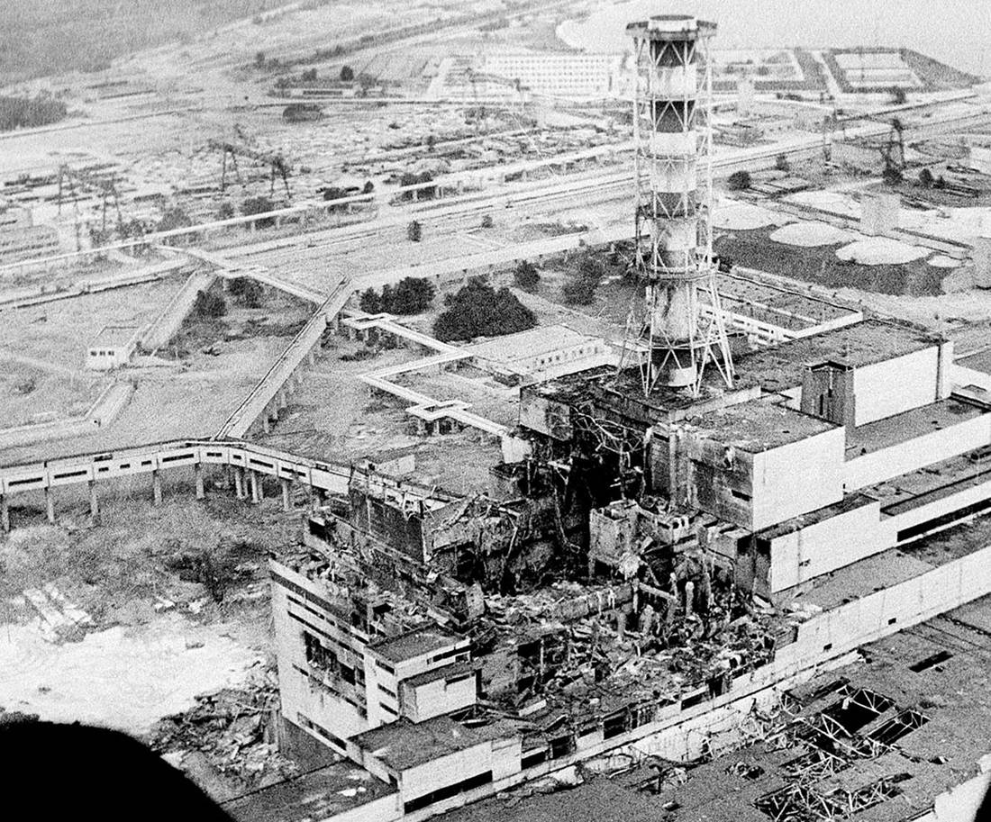

Ο κίνδυνος του πυρηνικού δυστυχήματος άρχισε να διαφαίνεται λίγες ημέρες αργότερα. Από την Πρωτομαγιά και μετά η εικόνα ήταν καλύτερα διαμορφωμένη, όχι μόνο στην Ελλάδα, αλλά και στην Ευρώπη. Ήταν, πλέον, πιο ξεκάθαρο σε πρώτη φάση τι ήταν καλό να αποφεύγει ο κόσμος για την καλύτερη προστασία του.

Η Αυριανή σε πρωτοσέλιδό της ανέφερε πως υπάρχει σοβαρός κίνδυνος και για την Ελλάδα από τη διαρροή ραδιενέργειας στο Τσέρνομπιλ. Ενώ η «Ακρόπολις» ανέφερε στο δικό της πρωτοσέλιδο πως στην «Ελλάδα εντείνεται η επαγρύπνηση για επικίνδυνη ραδιενέργεια». Το Πάσχα εκείνο ήταν διαφορετικό από τα άλλα. Ήταν ένα Πάσχα του τρόμου.

Τις επόμενες ημέρες, ο Τύπος επιχειρεί να ρίξει τους τόνους, αλλά ο κόσμος βρίσκεται σε πανικό. Και η κρατική τηλεόραση προσπαθεί να είναι καθησυχαστική, αναμεταδίδοντας τις αναφορές της Σοβιετικής Ένωσης ότι η ραδιενέργεια έχει μειωθεί «40 φορές μέχρι τώρα».

Ο πανικός, όμως, στον κόσμο κυριαρχεί. Και δεν είναι φαινόμενο μόνο ελληνικό. Και στην Ευρώπη υπάρχει η ίδια αντίδραση από τους πολίτες, σπεύδοντας στα σούπερ μάρκετ και αδειάζοντας τα ράφια με ξηρά τροφή, αλλά και προϊόντα μακράς διάρκειας. Το φρέσκο γάλα, τα λαχανικά, τα φρούτα και το κρέας είναι τα θύματα της υπόθεσης, καθώς ο κόσμος φοβάται να τα αγοράσει. Οι πωλήσεις τους μειώνονται δραματικά, όταν την ίδια ώρα στα ράφια με τα εβαπορέ γίνεται σκοτωμός για ένα κουτί.

Και κάπως έτσι, μπήκαμε σε μία περίεργη περίοδο, γεμάτη φόβο, απαγορεύσεις, αλλαγές στην καθημερινότητά μας (ιδίως των παιδιών), καινούργιες λέξεις, πολλά «μη», αλλά και με πραγματικούς κινδύνους για την υγεία.

**Αν ήσουν παιδί την εποχή του Τσέρνομπιλ θα θυμάσαι:**

* Δεν σε άφηναν να παίξεις έξω με βροχή.
* Δεν μπορούσες να φας φράουλες
* Τα φρούτα που ως παιδί απλά τα σκούπιζες στη βρώμικη μπλούζα σου και κατόπιν τα έτρωγες, έπρεπε τότε να πλυθούν πάρα πολύ καλά.
* Αν οι γονείς σου δεν ήταν και τόσο χαλαροί, δεν έτρωγες καν φρούτα.
* Για εκείνο το καλοκαίρι είχες ξεχάσει τα λαχανικά (τα γεμιστά ήταν η μεγάλη απώλεια).
* Δεν σε άφηναν να πιείς φρέσκο γάλα. (Θυμάμαι, τη γιαγιά μου να χύνει το κατσικίσιο γάλα).
* Δεν σε άφηναν να φας αυγά από το χωριό μιας και οι κότες μπορεί να είχαν φάει μολυσμένα χόρτα.
* Δεν μπορούσες να φας κρέας για πολύ καιρό.
* Δεν έτρωγες ψάρια.
* Απαγορεύτηκαν οι σχολικές εκδρομές.
* Αν ζούσες σε χωριό οι απαγορεύσεις ήταν ακόμη πιο επώδυνες, αφού δεν επιτρεπόταν η επαφή και το παιγνίδι όπου είχε χορτάρι.
* Θυμάσαι τις κούτες με εβαπορέ στην αποθήκη.
* Έπινες νερό κι ένα άγχος αν ήταν μολυσμένο το είχες. Εννοείται πως το νερό από ποταμάκι ή τη βρύση του χωριού δεν επιτρεπόταν.

**Οι επιπτώσεις του Τσέρνομπιλ στην Ελλάδα**

Οι βλαβερές επιπτώσεις του Τσέρνομπιλ δεν άργησαν να φανούν. Άλλωστε, μέρος του ραδιενεργού νέφους έφτασε και στην χώρα  μας μετά από μερικές μέρες, επηρεάζοντας κυρίως τη Βόρεια Ελλάδα και τη Θεσσαλία, όπου χρόνια αργότερα ανιχνεύονταν ποσά ραδιενέργειας υψηλότερα του κανονικού.

Την περίοδο εκείνη υπολογίζεται πως έγιναν 2.500 εκτρώσεις κυήσεων πρώτου τριμήνου, καθώς υπήρχε έντονος ο φόβος για τις επιπτώσεις που πιθανόν να είχε η ραδιενέργεια στο έμβρυο. Αν και όπως αναφέρεται σε μελέτη του Δημήτρη Τριχόπουλου για τις τερατογενέσεις, οι οποίες έχουν καταγραφεί σε όλη την Ευρώπη, δεν υπάρχει στατιστική στην Ελλάδα.

Υπάρχει, όμως, για την παιδική λευχαιμία, όπου σύμφωνα με μελέτη αυξήθηκε. Επίσης, ιατρικοί κύκλοι αποδίδουν 1500 περιπτώσεις καρκίνου (τη δεκαετία 1986-1996) σε πιθανές επιπτώσεις του Τσερνόμπιλ, καθώς δεν δικαιολογούνταν από το ιστορικό του ασθενούς.